

20250915| 小六班

Daily life
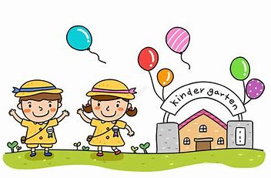

「来园情况」
今日星期五，共有21人来园，10人请假。
「日常生活观察」
序号 | 姓名 | 午餐 |  |  | 午睡 | 备注
序号 | 姓名 | 饭 | 菜 | 汤 | 午睡 | 备注
1 | 吴逸辰 |  |  | √ | √
2 | 邓云天 | √ |  | √ | √
3 | 陈奕轩 | √ | √ | √ | √
4 | 薛焱琛 | √ | √ | √ | √
5 | 江梓壕 | √ | √ | √ | √
6 | 袁子庆 |  | √ | √ | √
7 | 镇博炀 | √ | √ | √ | √
8 | 杜一恒 | 请假
9 | 张家宁 | √ | √ | √ | √
10 | 常元一 | √ | √ | √ | √
11 | 陈阳 | √ | √ | √ | √
12 | 刘翊鸣 | 请假
13 | 周廷堃 | √ | √ | √ | √
14 | 万博睿 | √ | √ | √ | √
15 | 赵逸彤 | 请假
16 | 冯晏卿 |  | √ | √ | √
17 | 丁安娜 | 请假
18 | 刘沐苒 | 请假
19 | 李沐晗 | √ | √ | √ | √
20 | 王慕恬 | √ | √ | √ | √
21 | 高杨 | 请假
22 | 张芯悦 | √ | √ | √ | √
23 | 熊梦瑶 | 请假
24 | 赵书瑶 | 请假
25 | 王清悦 | √ | √ | √ | √
26 | 李念 | √ |  | √ | √
27 | 胡挽晴 | 请假
28 | 顾若澄 | √ | √ | √ | √
29 | 周羽熙 | √ | √ | √ | √
30 | 蒋悦雯 | 请假
31 | 邓安琪 | √ | √ | √ | √
「区域游戏」
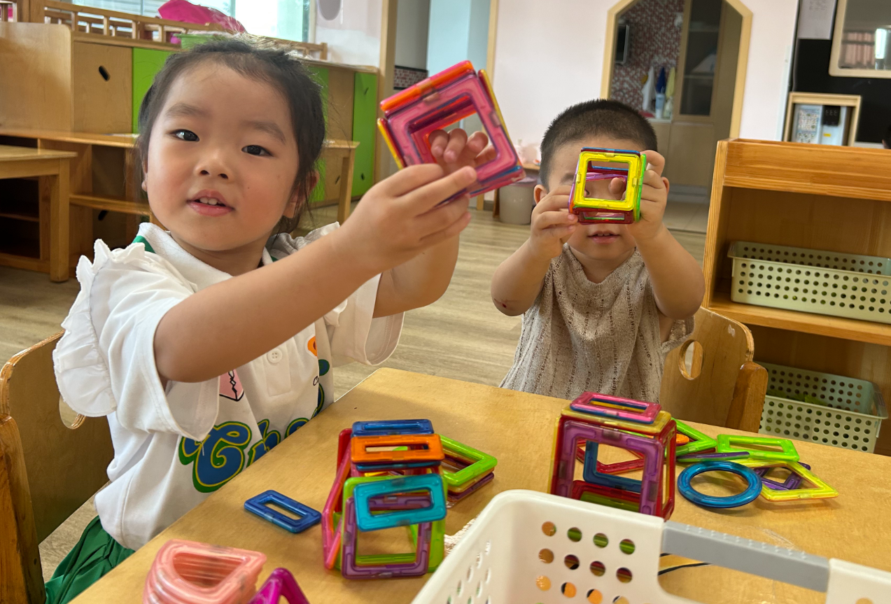 | 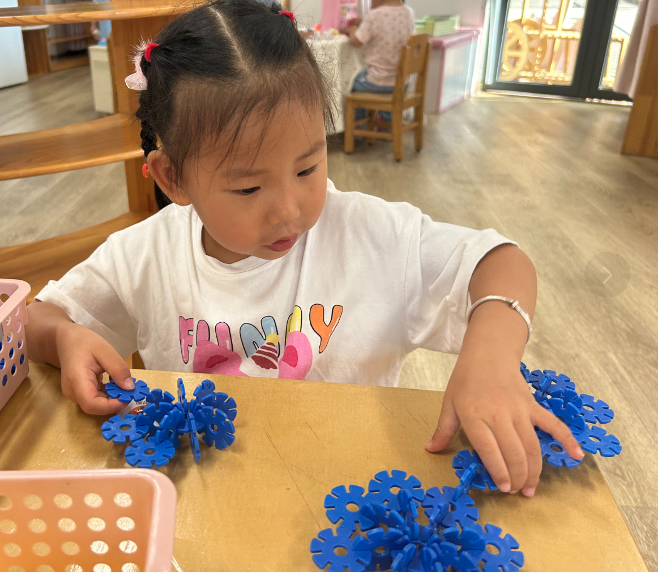 | 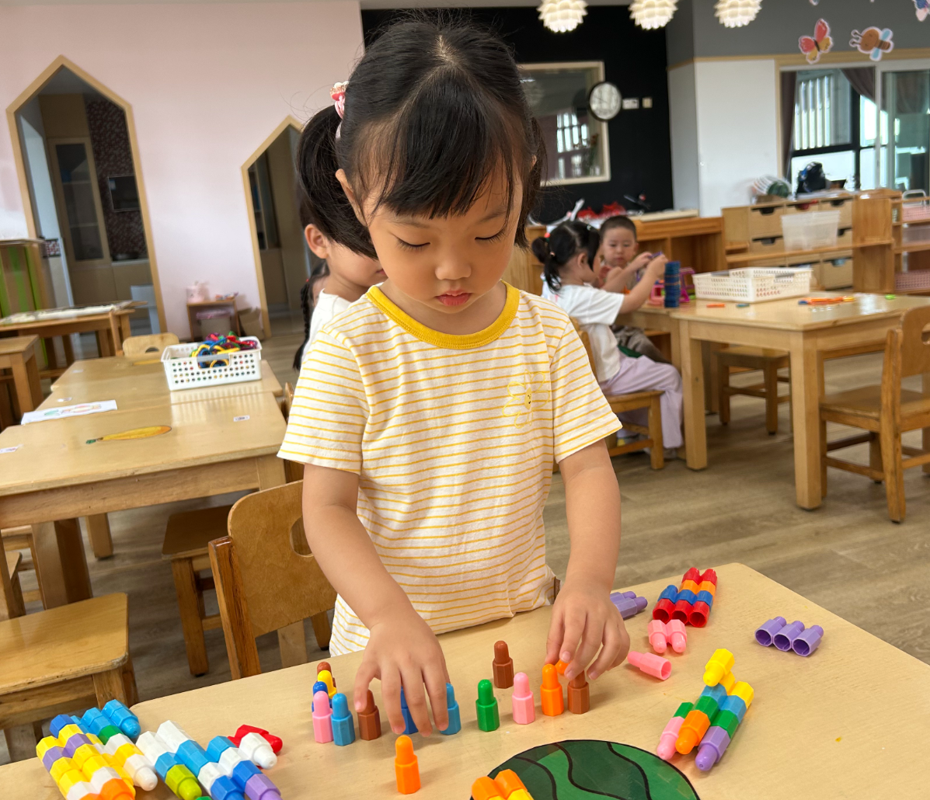
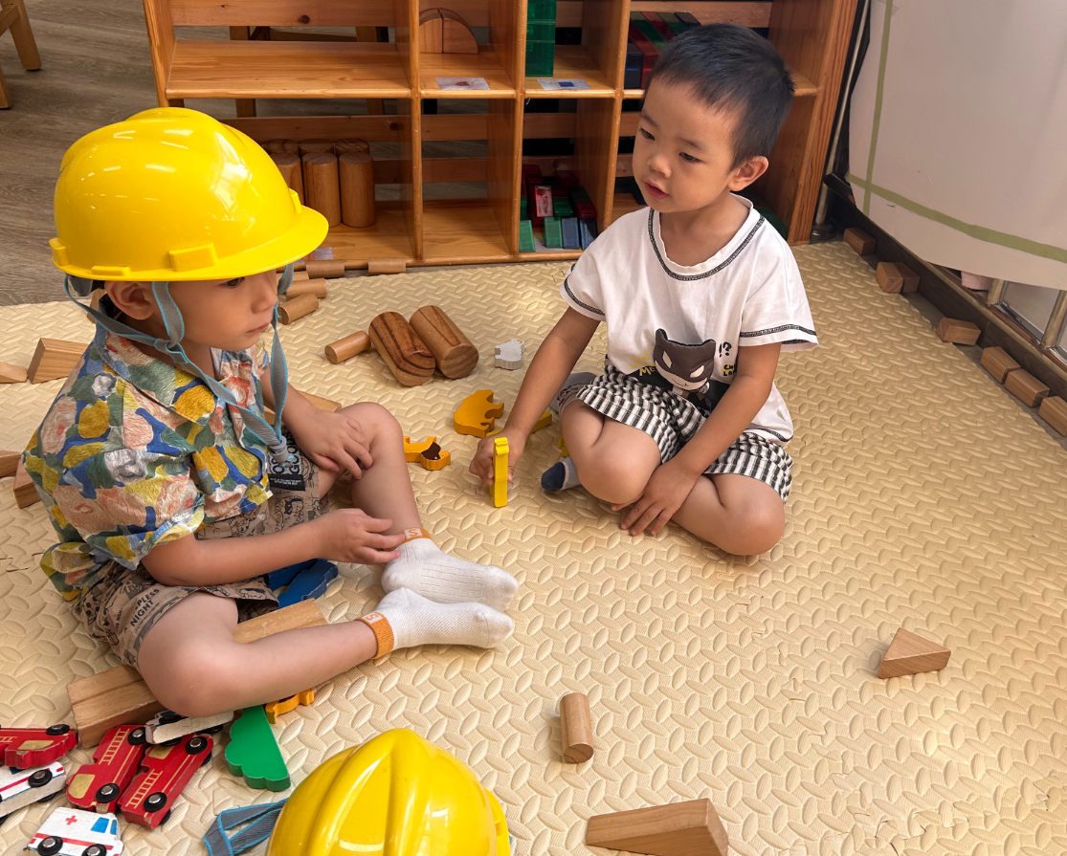 | 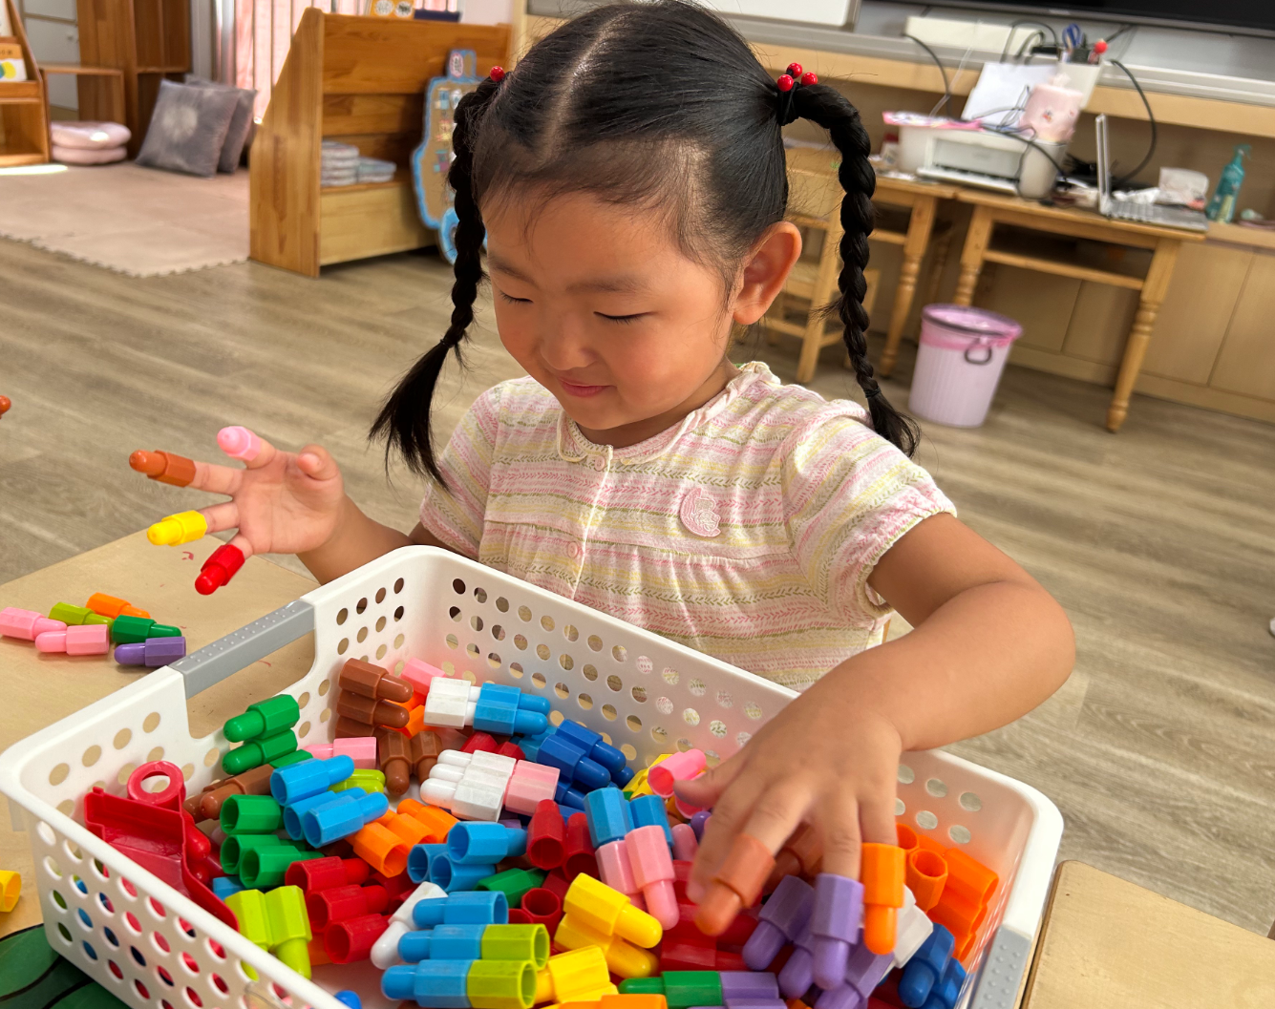 | 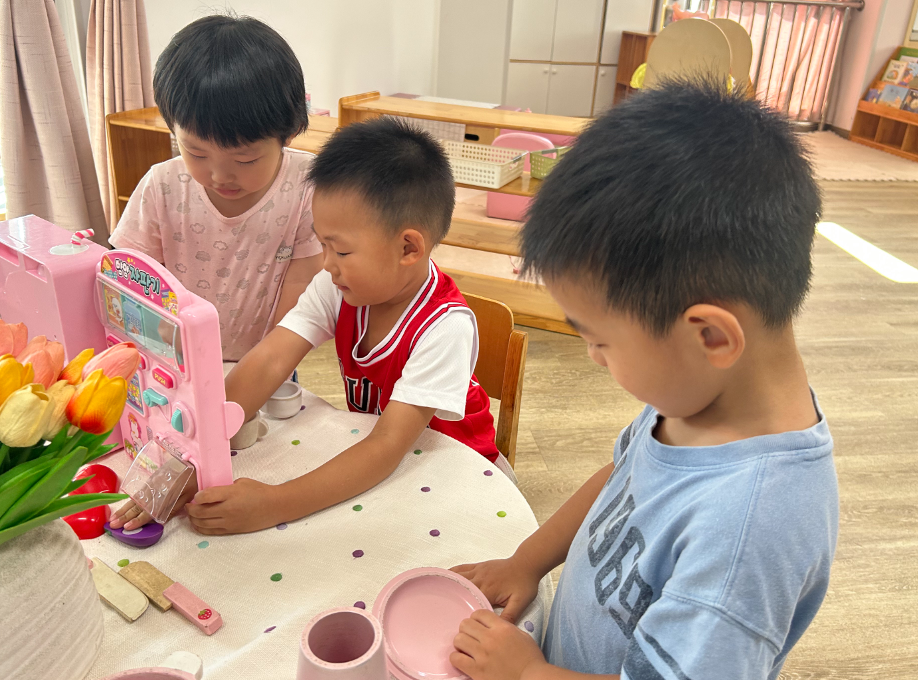
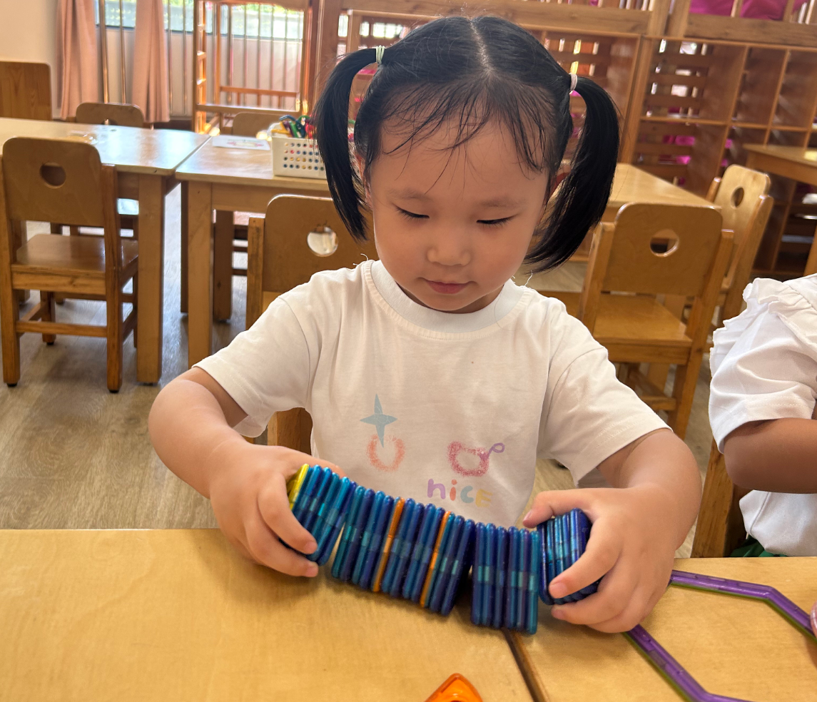 | 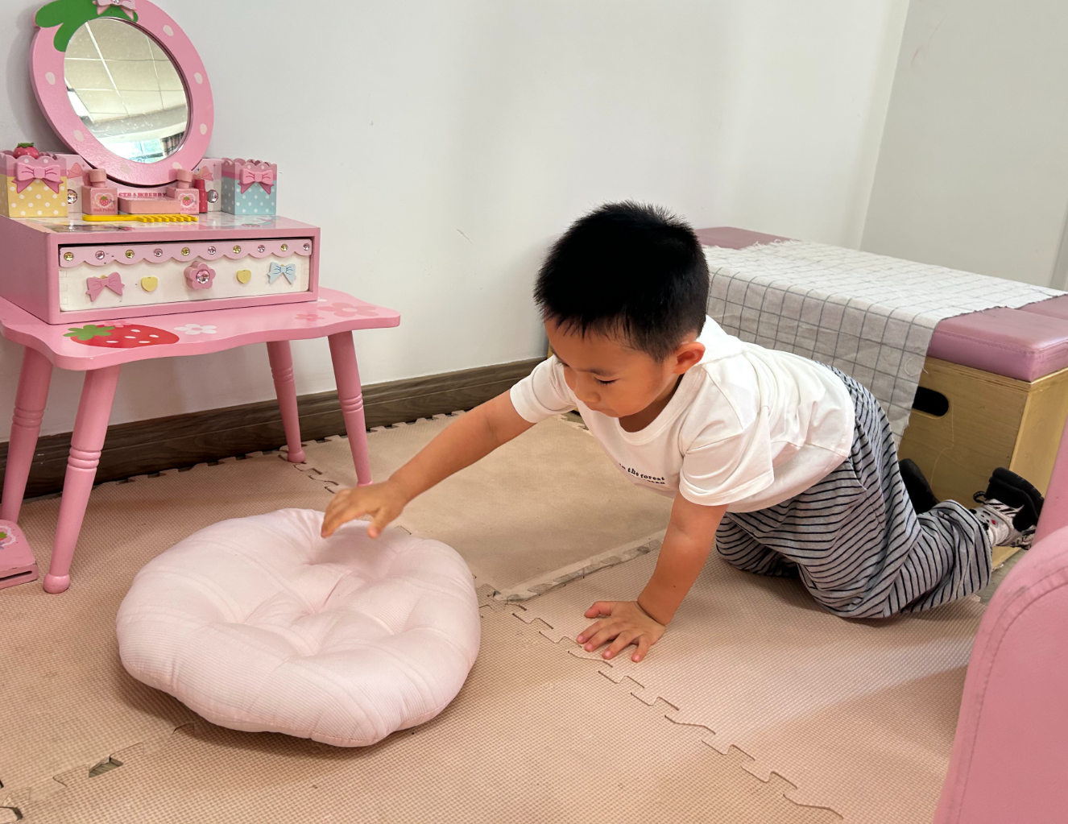 | 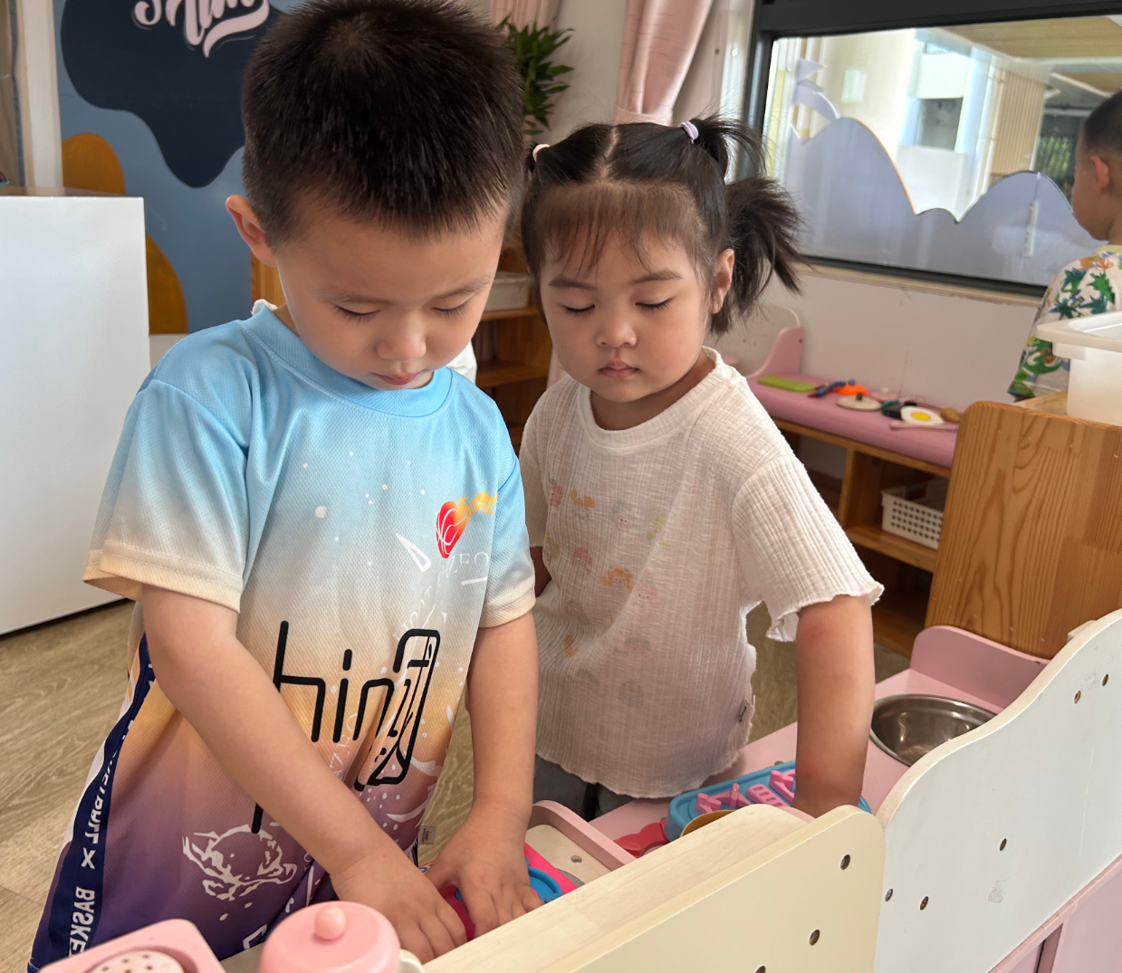

「集体活动」
上午，小朋友们开展了看图讲述活动《我能 、我会》，第一幅图是几个小朋友一起玩玩具；第二幅图是小朋友们一起分享图书；第三幅小朋友一起运动……。其内容贴近幼儿生活，也易于理解。顾若澄、邓安琪、李念、袁子庆、王慕恬、镇博炀这些小朋友能仔细观察图片，发挥想象力，愿意大胆表达，张芯悦、陈奕轩、万博睿、周羽熙、江梓壕、常元一这些小朋友知道喝水要依次排队；邓云天、吴逸辰、薛焱琛、周廷堃小朋友之间要互相谦让；陈阳、张家宁、冯晏卿、李沐晗这些小朋友知道游戏结束后要收拾玩具等，萌发与同伴友好相处的情感。

「温馨提示」
本周的每日观察也会上传至网站的“缤纷世界”，这是我们班级网址哦👉🏻http://www.xqyey.xbjyfw.cn/html/node305657.html，大家可以关注网站，了解孩子的在园情况。

